**ACADEMIA DE STUDII ECONOMICE DIN BUCUREŞTI**

**FACULTATEA DE CIBERNETICĂ, STATISTICĂ ȘI INFORMATICĂ ECONOMICĂ**



**Proiect sondaje și anchete statistice**

**Impactul rețelelor de socializare asupra relațiilor și interacțiunii interumane în rândul tinerilor**

Student: Chelaru Cristian-Antonio

Grupa 1099, seria F

Profesor coordonator: Niculescu-Arron Ileana-Gabriela

**Tema sondajului**

Tema pe care am ales-o pentru realizarea sondajului constă în „Impactul rețelelor de socializare asupra relațiilor și interacțiunii interumane în rândul tinerilor”.

Se cunoaște faptul că odata cu evoluția tehnologiei aceasta a început sa aibă un impact din ce în ce mai mare în rândul oamenilor, dar mai ales asupra tinerilor studenți si elevi. Aceasta influență va fi din ce în ce mai semnificativă în urmatoarea etapă istorică, intrucât am considerat că merită realizat un studiu pe aceasta temă.

**Obiective**

Prin intermediul acestui sondaj, dorim să obținem informații care pot ajuta la a întelege cât de semnificativ este impactul rețelelor de socializare asupra tinerilor în zilele noastre, prin întrebări referitoare la timpul și scopul de utilizare a acestora.

**Definirea populației**

Chestionarul se adresează tinerilor studenți și elevi.

**Culegerea datelor**

Metoda aleasă pentru culegerea datelor a fost indirectă, întrucât chestionarul a fost creat și distribuit în mediul online.

**Redactarea chestionarului**

Am optat pentru utilizarea exclusivă a întrebărilor închise în elaborarea acestui chestionar, cu scopul de a reduce timpul necesar completării și pentru a evita dificultățile sau plictisirea respondentului. Chestionarul conține în total 14 întrebări, dintre care primele au ca obiectiv filtrarea respondenților, iar următoarele vizează atingerea obiectivelor propuse.

**Întrebări chestionar:**

.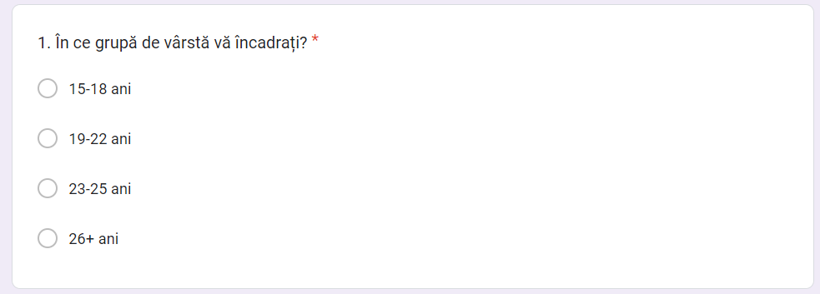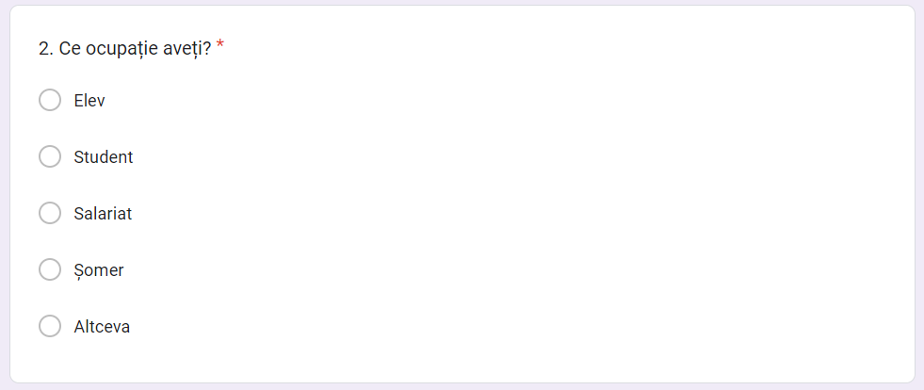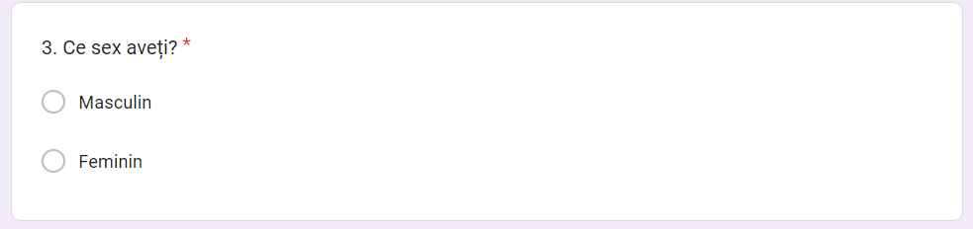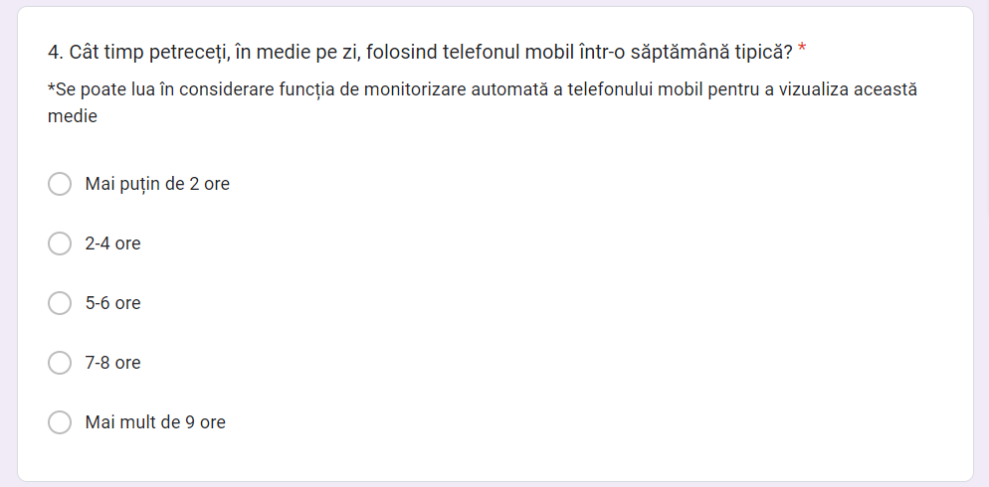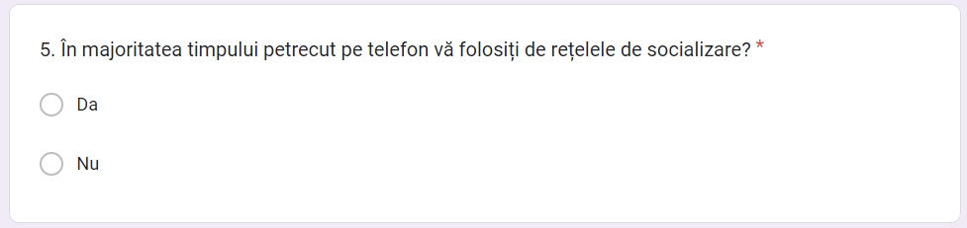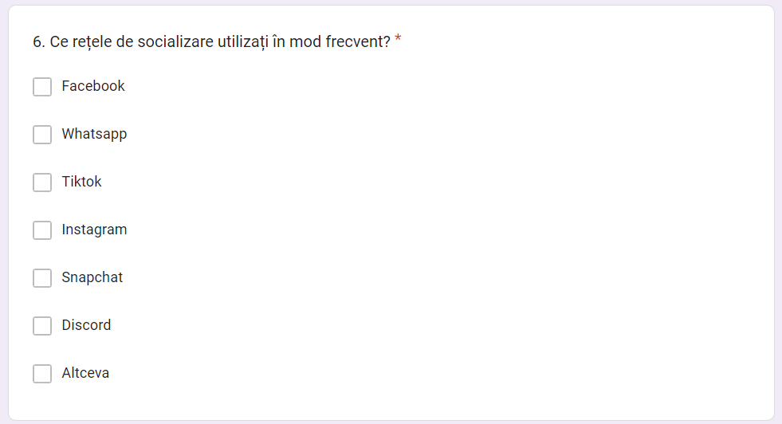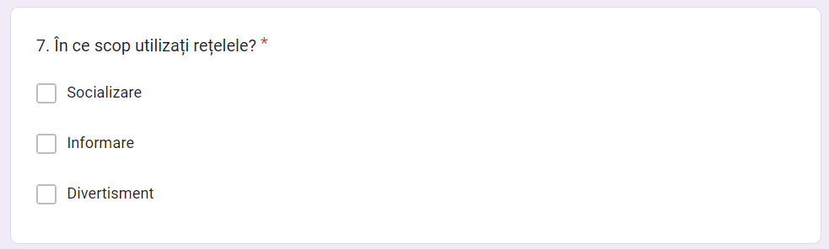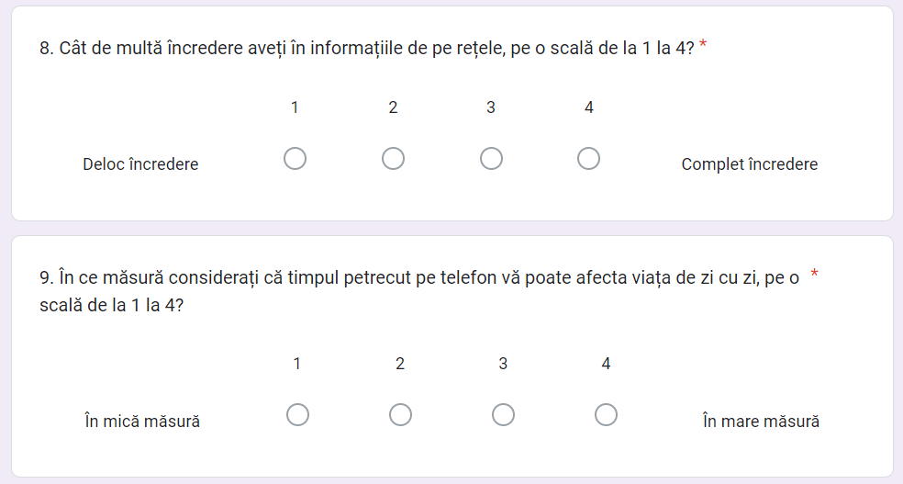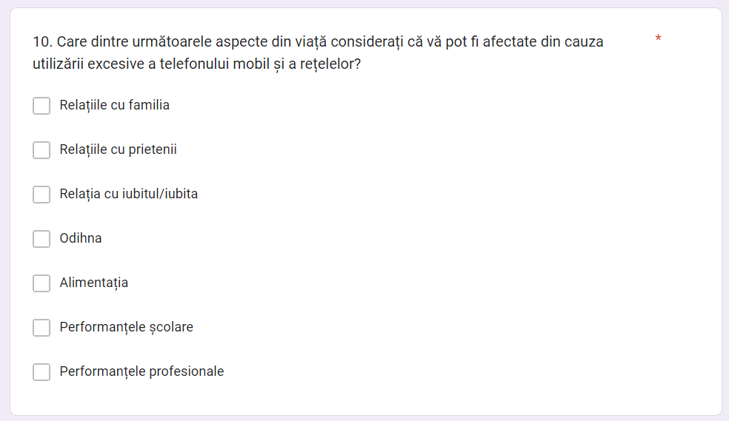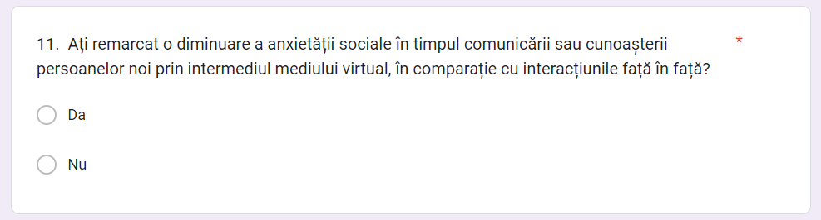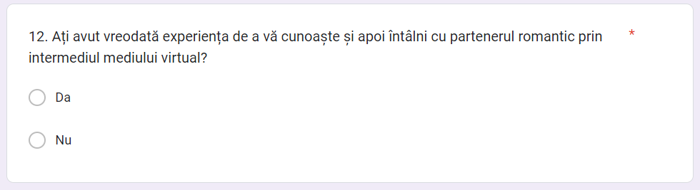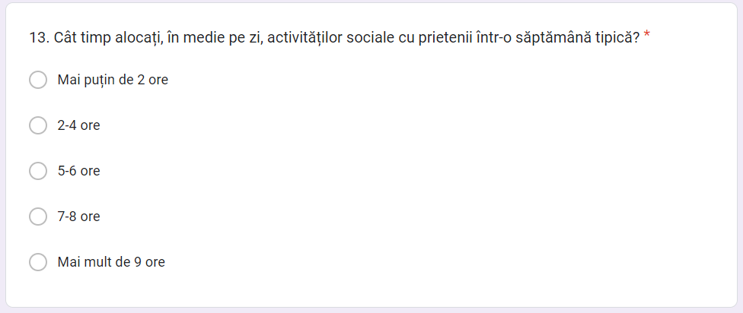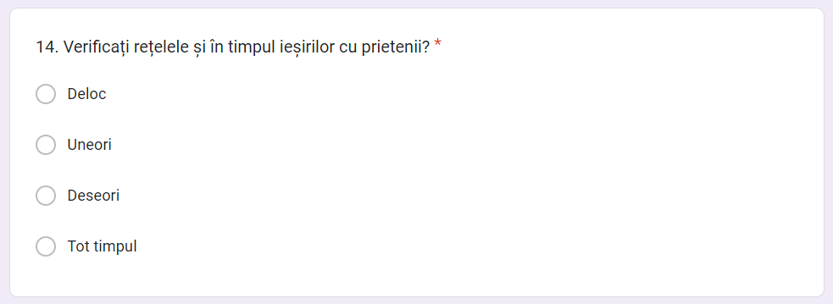

**Codificare**   
  
Rezultatele colectate de la respondenți au fost introduse în SPSS. Toate întrebările au fost codificate, iar cea cu răspuns multiplu a fost divizată în 7 întrebări, fiecare având câte 2 variante de răspuns.  
Baza de date conține atât variabile numerice, ordinale, cât și nominale:  
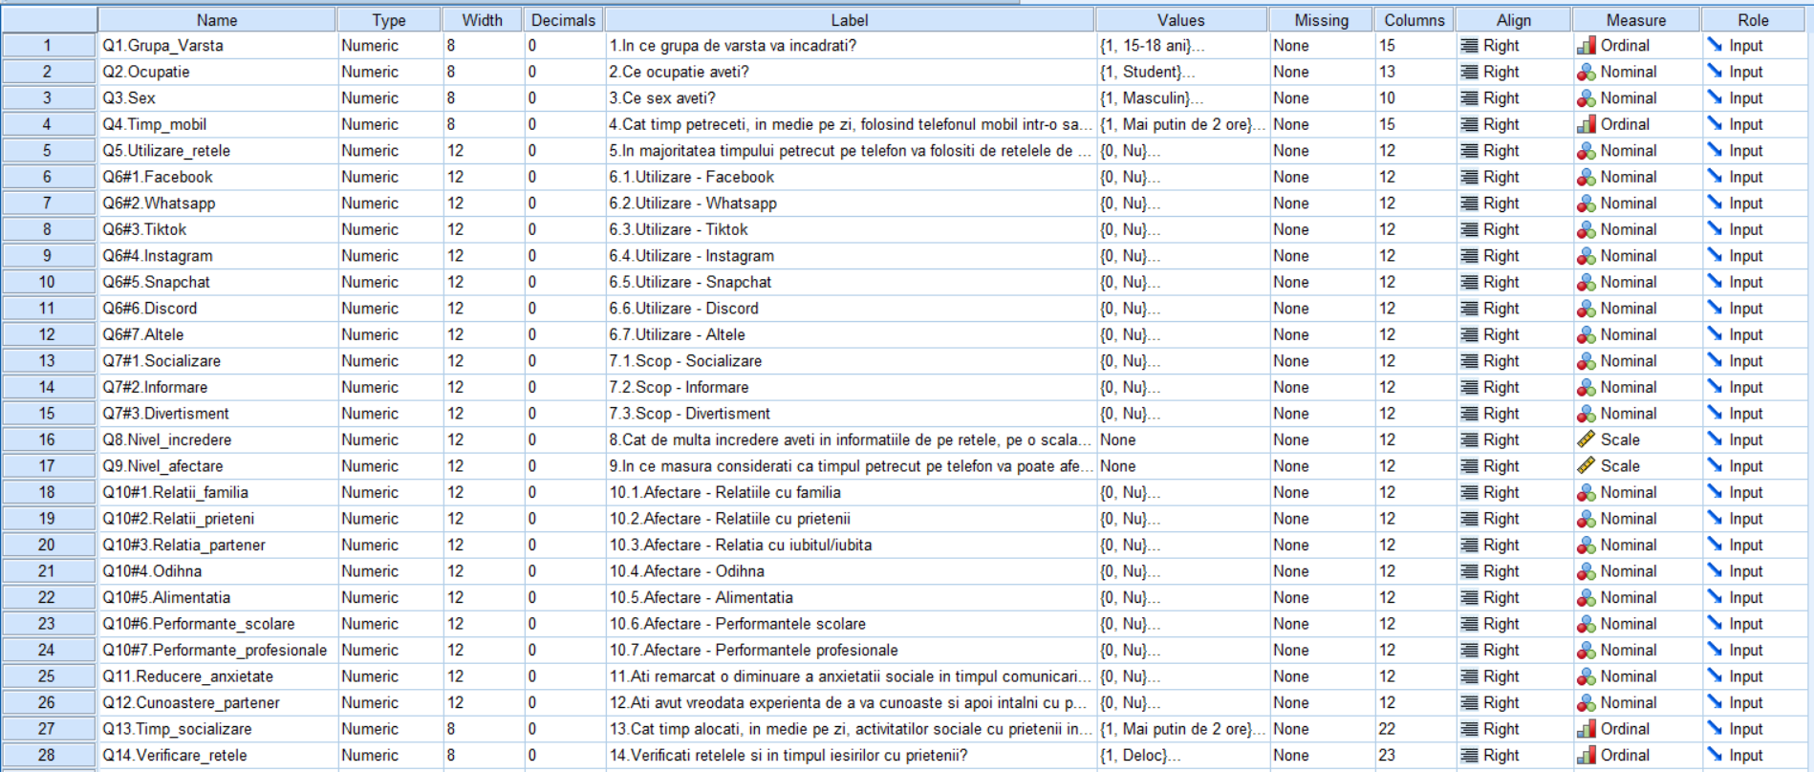

**Capitolul I**

**1.1. Verificarea reprezentativității eșantionului**

Pentru verificarea reprezentativității eșantionului, am ales variabila gen, pentru care am testat daca proporția bărbaților din eșantion este aceeași cu cea feminină.

H0: M = F

H1: M F

Interval de încredere: 95%

Rezultatele obținute în urma aplicării testului Chi-square:

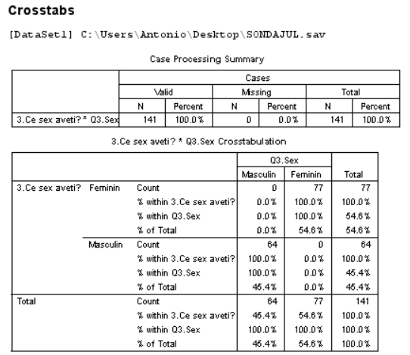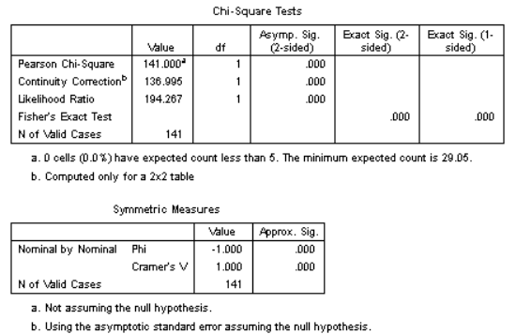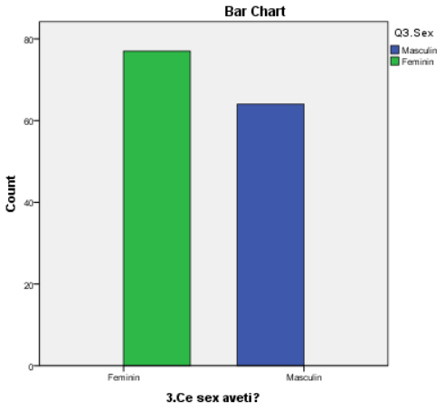

Sig. < 0,05 => acceptăm H1, conform căreia proporția bărbaților din eșantion diferă de cea feminină, deci eșantionul este reprezentativ pentru un interval de încredere de 95%.

**1.2 Verificarea corectitudinii și completitudinii datelor**

Într-o primă etapă, se dorește verificarea existenței non-răspunsurilor:

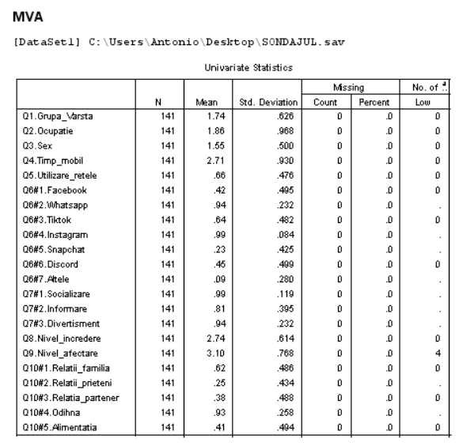

Am constatat că nu există non-răspunsuri în baza de date.

Pentru a verifica dacă există valori aberante printre variabilele numerice de scală, vom utiliza diagrama de tip Box-Plot pentru întrebările 8 și 9:

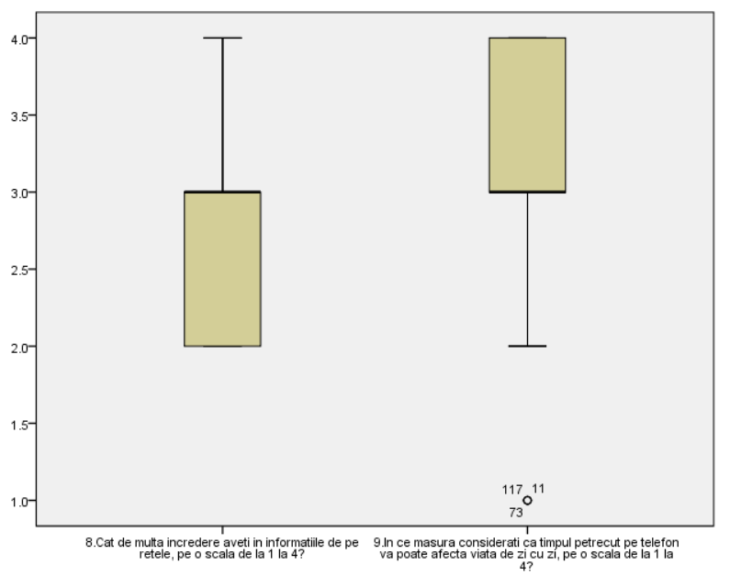

Observăm că nu există valori aberante pentru întrebarea 8.

Constatăm că există valori aberante pe scala 1 a întrebării 9. Ca urmare, vom trata aceste valori, recodificând variabila într-una nouă în care valorile abereante vor fi înlocuite cu valoarea medie obținută pentru aceasta întrebare, anume 3:

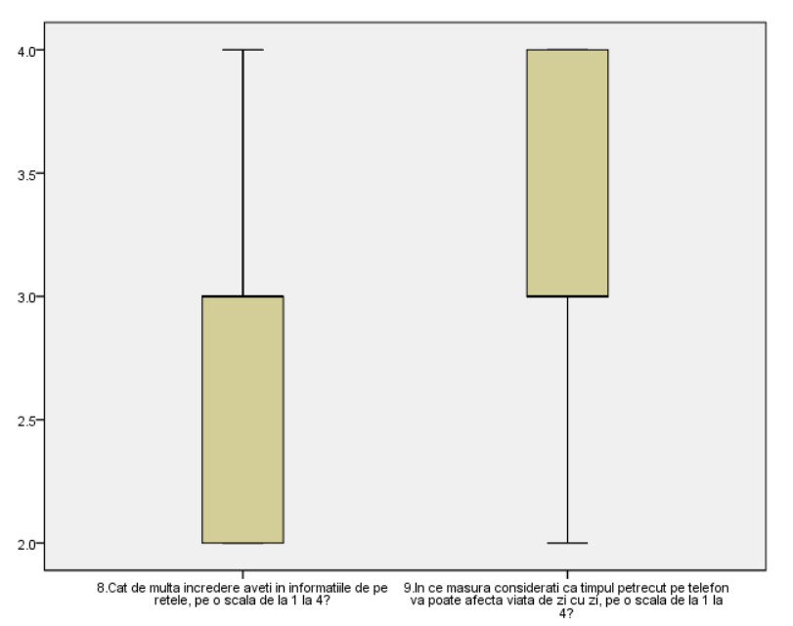

* 1. **Prelucrarea variabilelor numerice**

**Q8. Nivel_incredere**

Eroarea medie de reprezentativitate: : => = 0,051

Eroarea limită admisibilă :

Intervalul de încredere:   
 => 2,74 - 0,01 => 2,73

Interpretare: Media răspunsurilor privind nivelul de încredere acordat informațiilor de pe rețelele de socializare este de cel puțin 2,73 și de cel mult 2,75, cu o probabilitate de 95%.

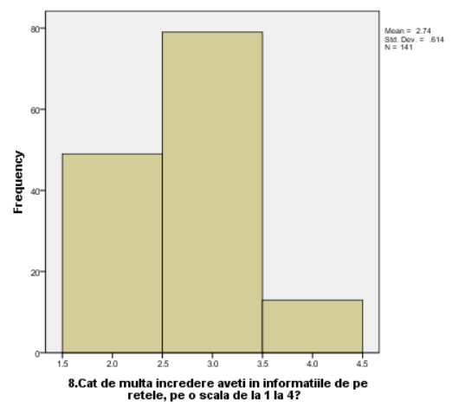

Cu ajutorul histogramei, se poate observa că majoritatea respondenților au evaluat cu nota 3 nivelul de încredere acordat informațiilor de pe rețelele de socializare și cei mai puțini cu nota 4.

**Q9. Nivel_afectare**

Eroarea medie de reprezentativitate: : => = 0.057

Eroarea limită admisibilă :

Intervalul de încredere:   
 => 3,16 - 0,11 => 3,05

Interpretare: Media răspunsurilor privind nivelul de afectare al vieții în urma utilizării excesive a rețelelor de socializare este de cel puțin 3,05 și de cel mult 3,27, cu o probabilitate de 95%.

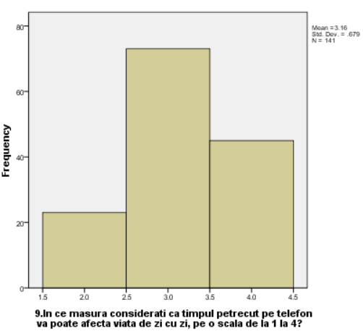

Asemănător cazului anterior, se poate observa că majoritatea respondenților au evaluat cu nota 3 nivelul de afectare al vieții în urma utilizării excesive a rețelelor de socializare, dar cei mai puțini cu nota 2.

* 1. **. Prelucrarea variabilelor calitative**

Pentru prelucarea variabilelor calitative am traz concluzii pe baza tabelelor de frecvență și a histogramei fiecarei variabile:

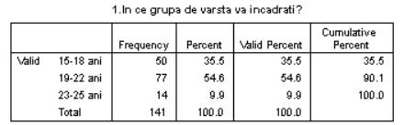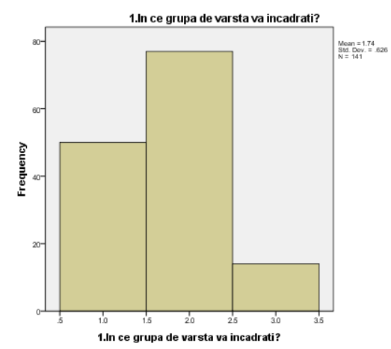

* Conform tabelului de frecvențe, observăm că 35,5% dintre respondenți se încadrează în grupa de vârstă 15-18 ani, 54,6% în grupa de vârstă 19-22 ani și 9,9% în grupa de vârstă 23-25 ani.
* Histograma evidențiază vizual faptul că respondenții cu grupa de vârstă 19-22 ani au fost cei mai numeroași, iar cei din grupa 23-25 ani cei mai puțini numeroși.

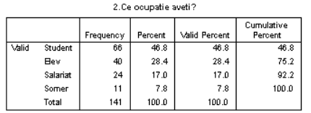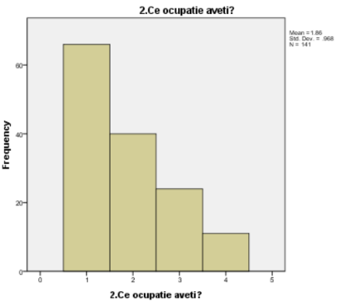

* Conform tabelului de frecvențe, observăm că 46,8% dintre respondeți sunt studenți, 28,4% sunt elevi, 17% salariați și 7,8% șomeri.
* Histograma evidențiază vizual faptul că studenții au fost cei mai numeroși respondenți, iar șomerii cei mai puțini numeroși.

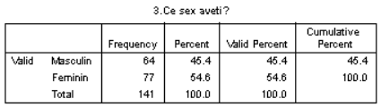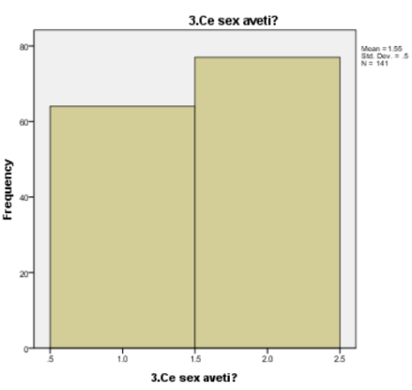

* Conform tabelului de frecvențe, observăm că 45,4% dintre respondeți au sexul masculin, iar 54,6% sexul femnin.
* Histograma evidențiază vizual faptul că persoanele de sex feminin care au răspuns au fost mai numerose decât cele de sex masculin.

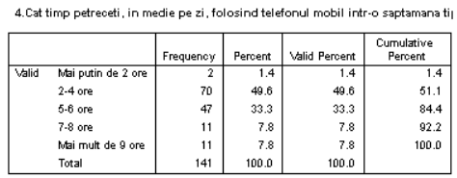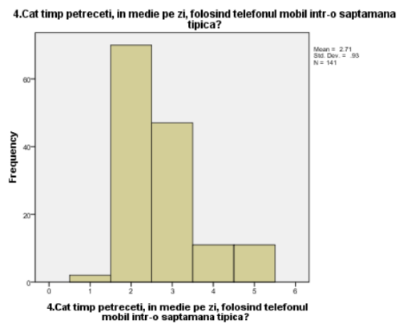

* Conform tabelului de frecvențe, observăm că 1,4% dintre respondeți petrec mai puțin de 2 ore pe zi pe telefonul mobil, 49,6% petrec 2-4 ore, 33,3% petrec 5-6 ore, 7,8% petrec 7-8 și tot 7,8% petrec maim ult de 9 ore.
* Histograma evidențiază vizual faptul că respondenții care petrec 2-4 ore pe zi sunt cei mai numeroși, iar cei care petrec mai puțin de 2 ore pe zi sunt cei mai puțin numeroși.

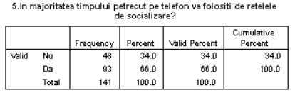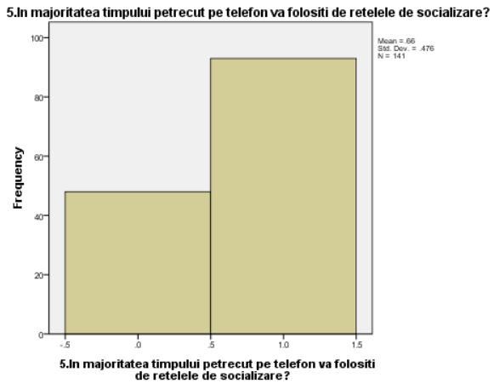

* Conform tabelului de frecvențe, observăm că 66% dintre respondeți folosesc rețelele de socializare în majoritatea timpului petrecut pe telefon, iar 34% nu folosesc.
* Histograma evidențiază vizual faptul că mai mulți respondenți folosesc telefonul mobil pentru rețelele de socializare.

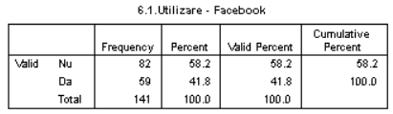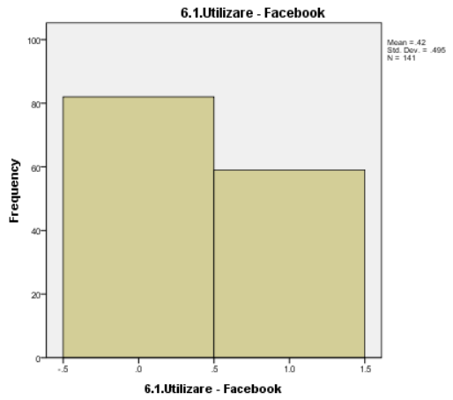

* Conform tabelului de frecvențe, observăm că 58,2% dintre respondeți nu folosesc aplicația de socializare Facebook, iar 41,8% o folosesc.
* Histograma evidențiază vizual faptul că respondeții care folosesc Facebook sunt mai puțin numeroși față de cei care nu folosesc.

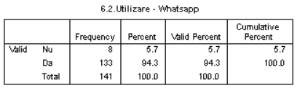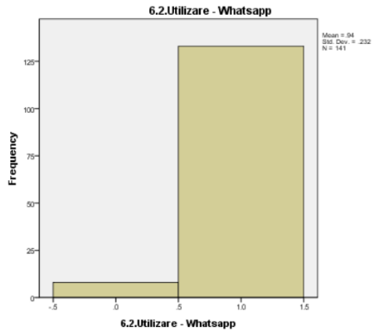

* Conform tabelului de frecvențe, observăm că 5,7% dintre respondeți nu folosesc aplicația de socializare Whatsapp, iar 94,3% o folosesc.
* Histograma evidențiază vizual faptul că respondeții care folosesc sunt mai numeroși față de cei care nu folosesc.

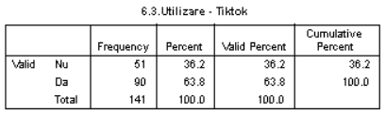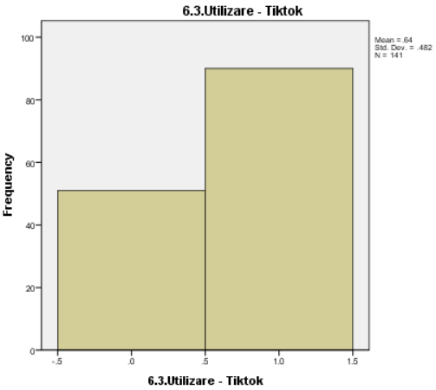

* Conform tabelului de frecvențe, observăm că 36,2% dintre respondeți nu folosesc aplicația de socializare Tiktok, iar 63,8% o folosesc.
* Histograma evidențiază vizual faptul că respondeții care folosesc Tiktok sunt mai numeroși față de cei care nu folosesc.

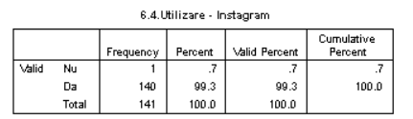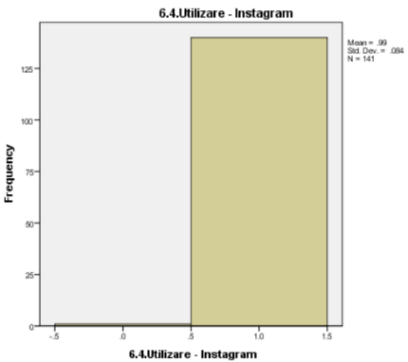

* Conform tabelului de frecvențe, observăm că doar 0,7% dintre respondeți nu folosesc aplicația de socializare Instagram, iar 99,3% o folosesc.
* Histograma evidențiază vizual faptul că respondeții care folosesc Instagram sunt mai numeroși față de cei care nu folosesc.

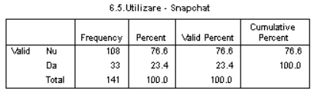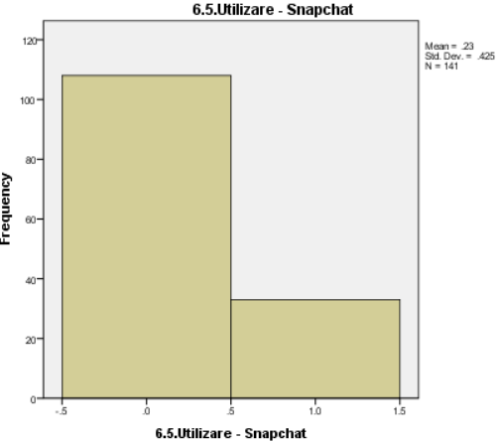

* Conform tabelului de frecvențe, observăm că 76,6% dintre respondeți nu folosesc aplicația de socializare Snapchat, iar 23,4% o folosesc.
* Histograma evidențiază vizual faptul că respondeții care folosesc Snapchat sunt mai puțin numeroși față de cei care nu folosesc.

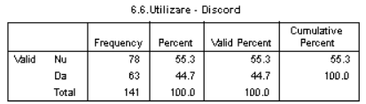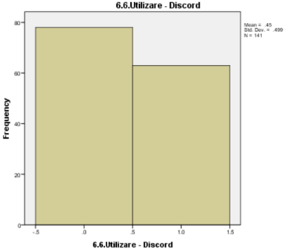

* Conform tabelului de frecvențe, observăm că 55,3% dintre respondeți nu folosesc aplicația de socializare Discord, iar 44,7% o folosesc.
* Histograma evidențiază vizual faptul că respondeții care folosesc Discord sunt mai puțin numeroși față de cei care nu folosesc.

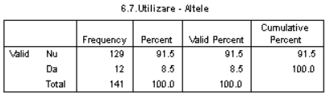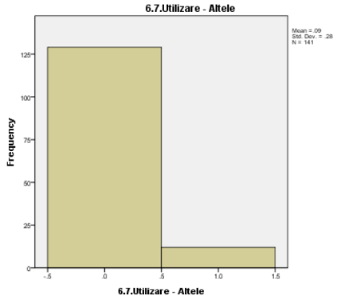

* Conform tabelului de frecvențe, observăm că 91,5% dintre respondeți nu folosesc și alte aplicații de socializare, iar 8,5% folosesc.
* Histograma evidențiază vizual faptul că respondeții care folosesc și alte aplicații de socializare sunt mai puțin numeroși față de cei care nu folosesc.

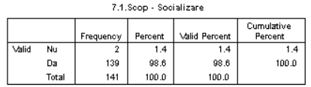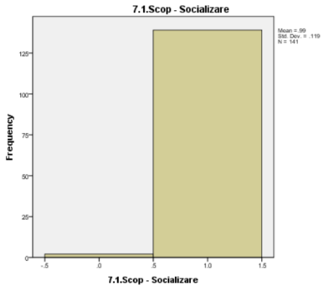

* Conform tabelului de frecvențe, observăm că 1,4% dintre respondeți folosesc rețelele de socializare cu alt scop decât cel al socializării, iar 98,6% o folosesc cu acest scop.
* Histograma evidențiază vizual faptul că respondeții care folosesc rețelele de socializare cu scopul socializării sunt mai numeroși față de cei care nu o folosesc cu acest scop.

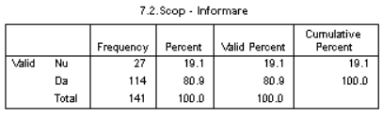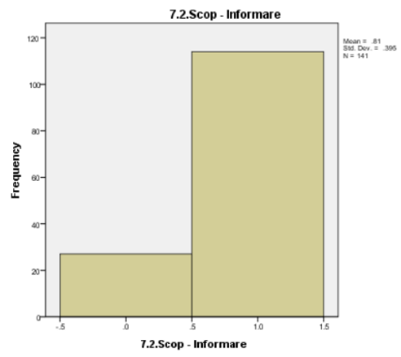

* Conform tabelului de frecvențe, observăm că 19,1% dintre respondeți folosesc rețelele de socializare cu alt scop decât cel al informării, iar 80.9% o folosesc cu acest scop.
* Histograma evidențiază vizual faptul că respondeții care folosesc rețelele de socializare cu scopul informării sunt mai numeroși față de cei care nu o folosesc cu acest scop.

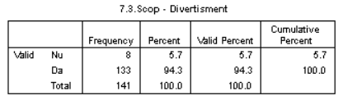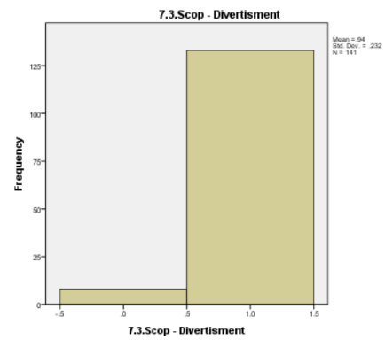

* Conform tabelului de frecvențe, observăm că 5,7% dintre respondeți folosesc rețelele de socializare cu alt scop decât cel al divertismentului, iar 94,3% o folosesc cu acest scop.
* Histograma evidențiază vizual faptul că respondeții care folosesc rețelele de socializare cu scopul divertismentului sunt mai numeroși față de cei care nu o folosesc cu acest scop.

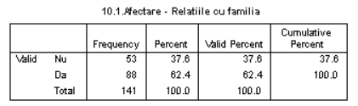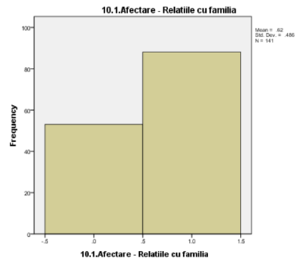

* Conform tabelului de frecvențe, observăm că 37,6% dintre respondeți nu consideră faptul că utilizarea excesivă a rețelelor de socializare le poate afecta relațiile cu familia, iar 62,4% consideră acest lucru.
* Histograma evidențiază vizual faptul că respondeții care consideră faptul că utilizarea excesivă a rețelelor de socializare le poate afecta relațiile cu familia sunt mai numeroși față de cei care nu consideră acest lucru.

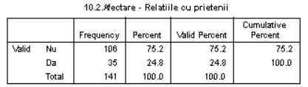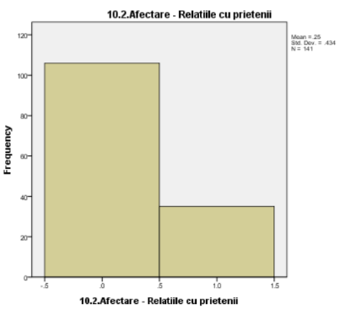

* Conform tabelului de frecvențe, observăm că 75,2% dintre respondeți nu consideră faptul că utilizarea excesivă a rețelelor de socializare le poate afecta relațiile cu prietenii, iar 24,8% consideră acest lucru.
* Histograma evidențiază vizual faptul că respondeții care consideră faptul că utilizarea excesivă a rețelelor de socializare le poate afecta relațiile cu prietenii sunt mai puțin numeroși față de cei care nu consideră acest lucru.

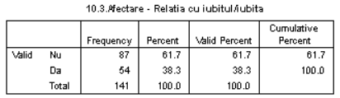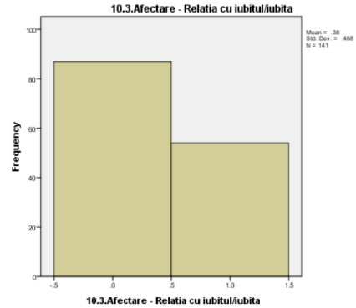

* Conform tabelului de frecvențe, observăm că 61,7% dintre respondeți nu consideră faptul că utilizarea excesivă a rețelelor de socializare le poate afecta relația cu iubitul/iubita, iar 38,3% consideră acest lucru.
* Histograma evidențiază vizual faptul că respondeții care consideră faptul că utilizarea excesivă a rețelelor de socializare le poate afecta relația cu iubitul/iubita sunt mai puțin numeroși față de cei care nu consideră acest lucru.

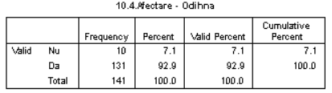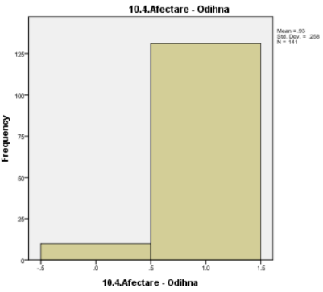

* Conform tabelului de frecvențe, observăm că 7,1% dintre respondeți nu consideră faptul că utilizarea excesivă a rețelelor de socializare le poate afecta odihna, iar 92,9% consideră acest lucru.
* Histograma evidențiază vizual faptul că respondeții care consideră faptul că utilizarea excesivă a rețelelor de socializare le poate afecta odihna sunt mai numeroși față de cei care nu consideră acest lucru.

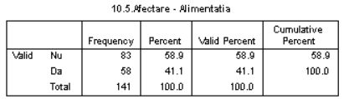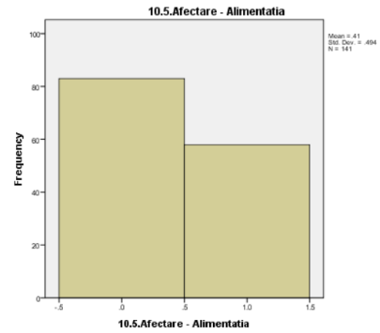

* Conform tabelului de frecvențe, observăm că 58,9% dintre respondeți nu consideră faptul că utilizarea excesivă a rețelelor de socializare le poate afecta alimentația, iar 41,1% consideră acest lucru.
* Histograma evidențiază vizual faptul că respondeții care consideră faptul că utilizarea excesivă a rețelelor de socializare le poate afecta alimentația sunt mai numeroși față de cei care nu consideră acest lucru.

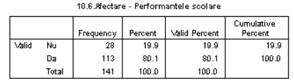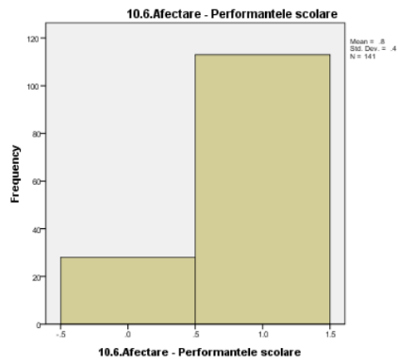

* Conform tabelului de frecvențe, observăm că 19,9% dintre respondeți nu consideră faptul că utilizarea excesivă a rețelelor de socializare le poate afecta performanțele școlare, iar 80,1% consideră acest lucru.
* Histograma evidențiază vizual faptul că respondeții care consideră faptul că utilizarea excesivă a rețelelor de socializare le poate afecta performanțele școlare sunt mai numeroși față de cei care nu consideră acest lucru.

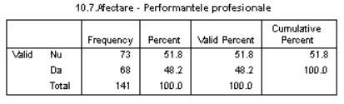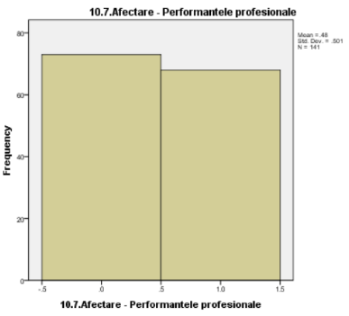

* Conform tabelului de frecvențe, observăm că 51,8% dintre respondeți nu consideră faptul că utilizarea excesivă a rețelelor de socializare le poate afecta performanțele profesionale, iar 48,2% consideră acest lucru.
* Histograma evidențiază vizual faptul că respondeții care consideră faptul că utilizarea excesivă a rețelelor de socializare le poate afecta performanțele profesionale sunt mai puțin numeroși față de cei care nu consideră acest lucru.

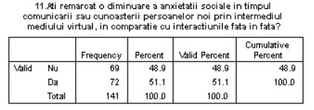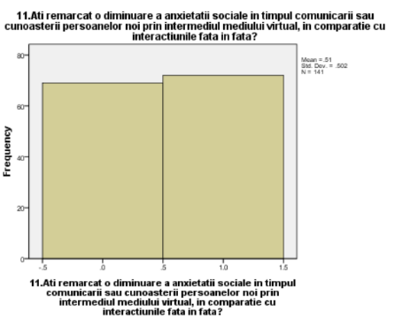

* Conform tabelului de frecvențe, observăm că 49,9% dintre respondeți nu au remarcat o diminuare a anxietății în timpul comunicării virtuale, iar 51,1% au remarcat acest lucru.
* Histograma evidențiază vizual faptul că respondeții care au remarcat o diminuare a anxietății în timpul comunicării virtuale sunt mai numeroși față de cei care nu remarcat acest lucru.

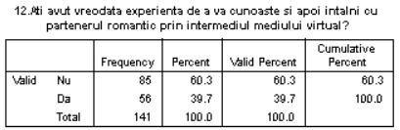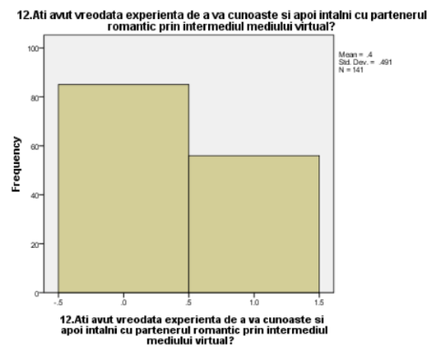

* Conform tabelului de frecvențe, observăm că 60,3% dintre respondeți nu au avut niciodată experiența de a-și cunoaște partenerul prin mediul virtual, iar 39,7% au avut această experiență.
* Histograma evidențiază vizual faptul că respondeții care au avut experiența de a-și cunoaște partenerul prin mediul virtual sunt mai puțin numeroși față de cei care nu au avut această experiență.

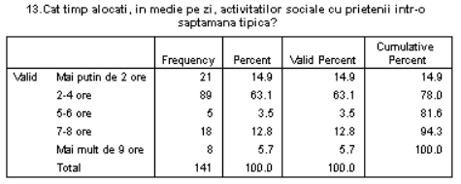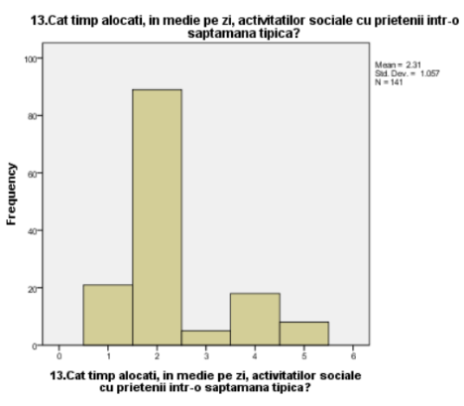

* Conform tabelului de frecvențe, observăm că 14,9% dintre respondeți alocă mai puțin de 2 ore pe zi ieșirilor cu prietenii, 63,1% alocă 2-4 ore, 3,5% alocă 5-6 ore, 12,8% alocă 7-8 și 5,7% alocă mai mult de 9 ore.
* Histograma evidențiază vizual faptul că respondenții care alocă 2-4 ore pe zi sunt cei mai numeroși, iar cei care alocă 5-6 ore pe zi sunt cei mai puțin numeroși.

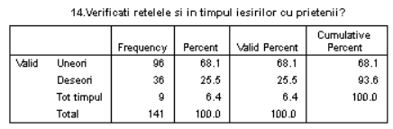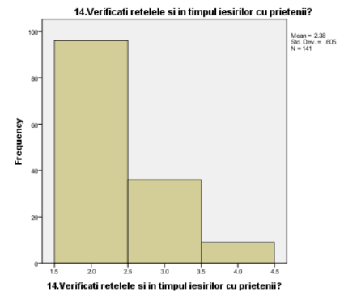

* Conform tabelului de frecvențe, observăm că 68,1% dintre respondeți verifcă uneori rețelele în timpul ieșirilor cu prietenii, 25,5% verifcă deseori și 6,4% verifcă tot timpul rețelele.
* Histograma evidențiază vizual faptul că respondenții care respondeți verifcă uneori rețelele în timpul ieșirilor cu prietenii sunt cei mai numeroși, iar cei care verifică tot timpul sunt cei mai puțin numeroși.

**Capitolul 2**

**2.1. Teste verificare ipoteze de cercetare**

Se dorește testarea ipotezei conform căreia respondenții sunt de acord cu afirmația „Utilizarea excesivă a rețelelor de socializare afectează odihna”.

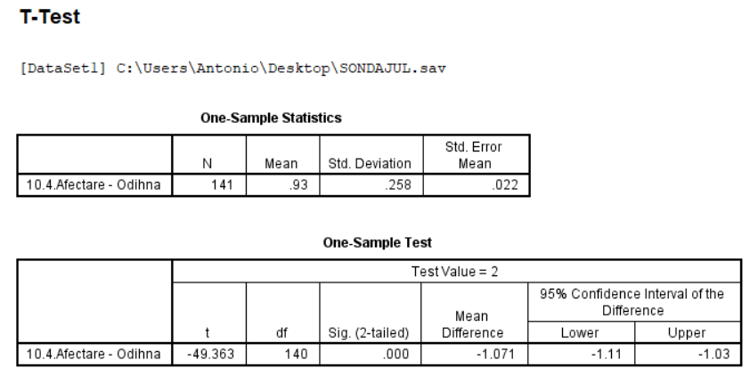

În urma aplicării testului t, sig. = 0,000 < 0,05=> acceptăm H0, conform căreia respondenții sunt de acord cu afirmația „Utilizarea excesivă a rețelelor de socializare afectează odihna”.

Se dorește testarea ipotezei conform căreia respondenții sunt de acord cu afirmația „Utilizarea excesivă a rețelelor de socializare afectează performanțele școlare”.

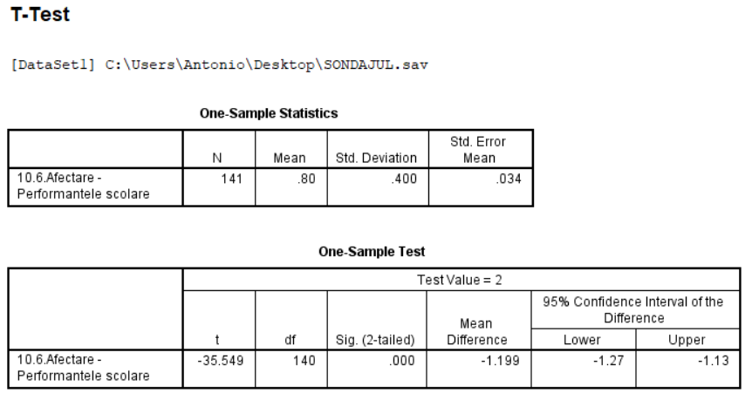

În urma aplicării testului t, sig = 0.000 < 0.05=> acceptăm H0, conform căreia respondenții sunt de acord cu afirmația „Utilizarea excesivă a rețelelor de socializare afectează performanțele școlare”.

**2.2. Teste pentru eșantioane independente**

Se dorește a se testa dacă există diferențe semnificative între femei si bărbați în ceea ce privește numărul de ore alocat în medie pe zi utilizării telefonului mobil.  
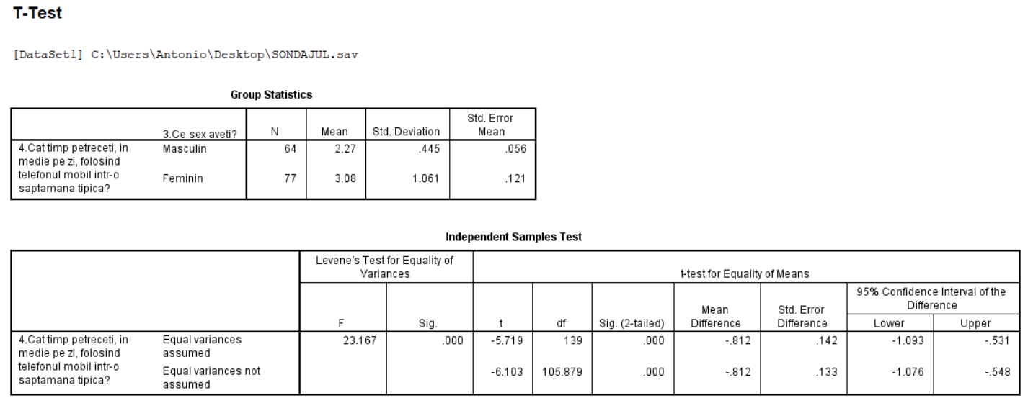

În urma aplicării testului t, sig. = 0,000 < 0,05=> acceptăm H0, conform căreia reiese că există diferențe semnificative între cele două sexe în ceea ce privește numărul de ore alocat în medie pe zi utilizării telefonului mobil.

Se dorește a se testa dacă există diferențe semnificative între ocupația de elev și salariat a respondenților, în ceea ce privește cât de des aceștia își verifică rețelele în timpul ieșirilor cu prietenii.

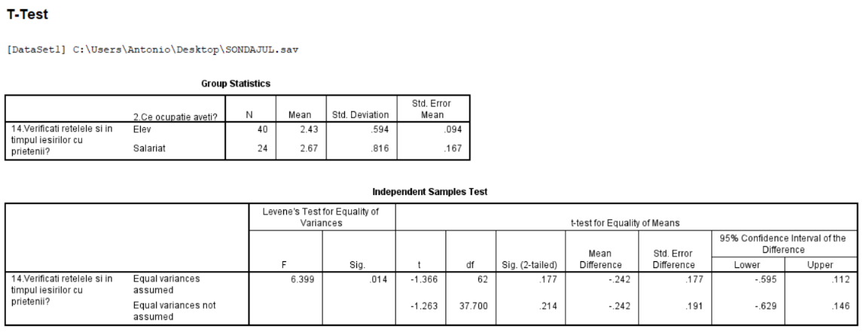

În urma aplicării testului t, sig. = 0,014 < 0,05=> acceptăm H0, conform căreia reiese că există diferențe semnificative între cele două ocupații în ceea ce privește cât de des aceștia își verifică rețelele în timpul ieșirilor cu prietenii.

Se dorește a se testa dacă există diferențe semnificative între grupele de vârstă mai tinere, 15-22 ani și cele mai mari 23-25 ani, în ceea ce privește numărul de ore alocat în medie pe zi ieșirilor cu prietenii.  
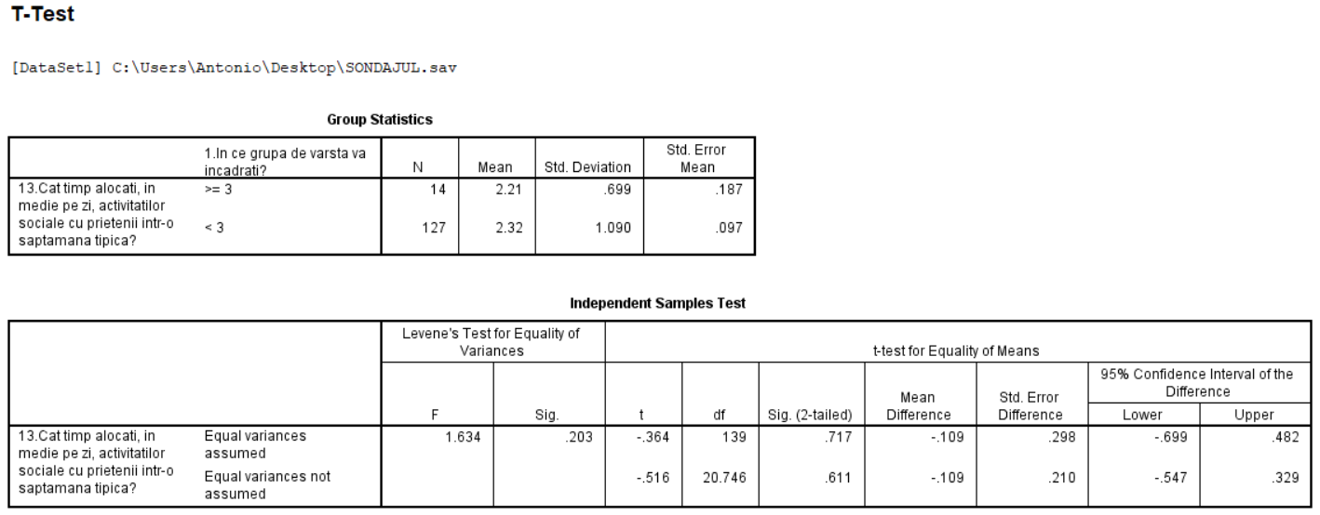

În urma aplicării testului t, sig. = 0,203 > 0,05=> respingem H0, conform căreia reiese că nu există diferențe semnificative între cele două grupe de vârstă în ceea ce privește numărul de ore alocat în medie pe zi ieșirilor cu prietenii.

**2.2. Test pentru eșantioane dependente**

Se dorește a se testa dacă există diferențe semnificativă între notele acordate de respondenți pentru nivelul de încredere și nivelul de afectare pentru rețelele de socializare.

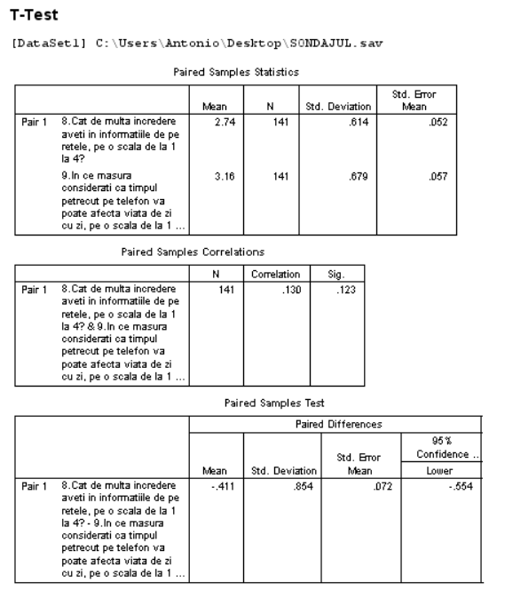

Constatăm că respondenții evaluează cu o notă mai mare nivelul de afectare decât cel de încredere al informațiilor de pe rețelele de socializare, cu o medie de 3,16 pentru afectare și 2,74 pentru încredere.

De asemenea, coeficientul de corelație are valoarea 0,13, ceea ce semnifică faptul că este o corelație mica între cele două variabile.

Totodată, probabilitatea testului este 0,123 < 0,05, deci există o diferență semnificativă între notele acordate de respondenți pentru nivelul de încredere și nivelul de afectare pentru rețelele de socializare**.**

**2.4. Anova**

Se dorește efectuarea unei analize ANOVA pentru a determina măsura în care cunoașterea partenerului prin mediul virtual este influențată de timpul alocat ieșirilor cu prietenii ai respondenților.

Rezultatele obținute sunt următoarele:  
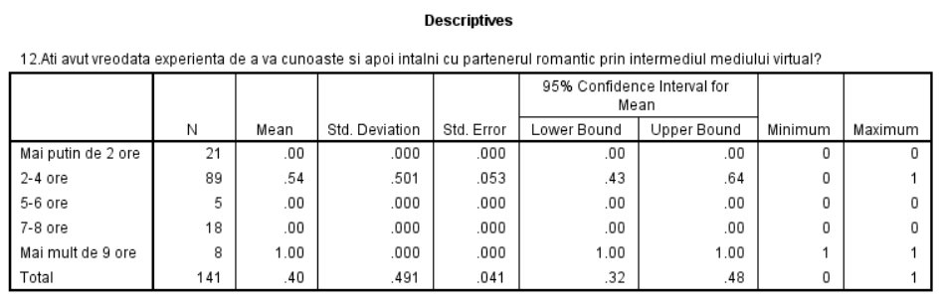  
Din tabelul descriptives, observăm că persoanele care alocă 2-4 ore ieșirilor afară sunt cele mai multe, iar cele care acordă 5-6 ore sunt cele mai puține

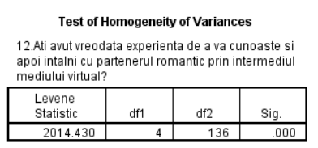

Pentru testul Levene, sig. = 0,000 > 0,05 => dispersiile sunt egale, deci este îndeplinită condiția de homoscedasticitate => putem interpreta ANOVA.  
  
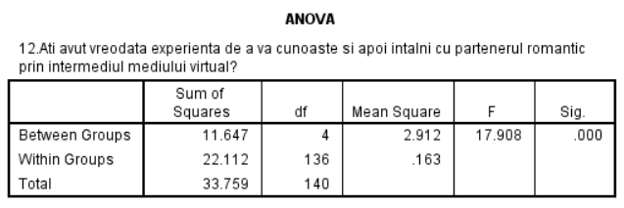

Sig = 0,000 < 0,05 => rezultatul este semnificativ și rezultă o legătură strânsă între timpul acordat ieșirilor cu prietenii și șansa de a-ți cunoaște un partener prin mediul virtual.

Se dorește efectuarea unei analize ANOVA pentru a determina măsura în care diminuarea anxietății unei persoane în momentul în care această comunică online este influențată de timpul alocat ieșirilor cu prietenii.Am utilizat aceeași variabilă independentă, anume timpul mediu alocat ieșirilor cu prietenii.

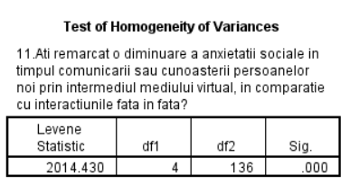

Pentru testul Levene, sig. = 0,000 < 0,05 => dispersiile sunt egale, deci este îndeplinită condiția de homoscedasticitate => nu putem interpreta ANOVA.

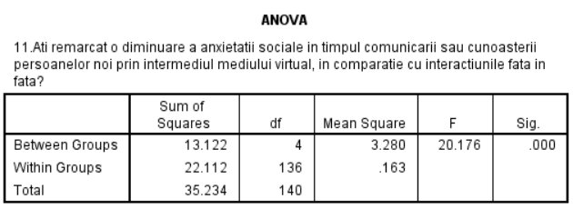Sig. = 0,000 < 0,05 => rezultatul este semnificativ și rezultă o legătură strânsă între timpul acordat ieșirilor cu prietenii și nivelul de anxietate al unei persoane.

**Capitolul 3**

**3.1.Corelație variabile numerice**

Corelația dintre **Nivel_încredere** și **Nivel_afectare**:  
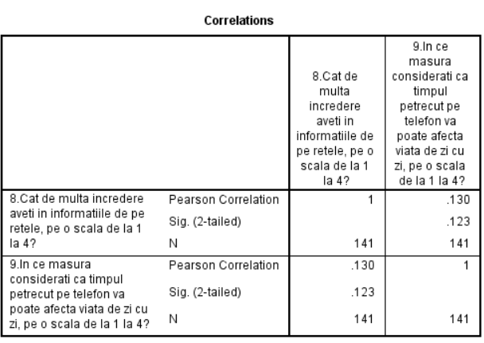

Valoarea coeficientului Pearson este de 0,130, deci există o legătură slabă între cele două variabile analizate. Așadar, nota acordată nivelului de încredere nu influențeaza nota acordată nivelului de afectare.

**3.2.Corelație variabile ordinale**

Corelația dintre **Grupa_varsta** și **Timp_mobil**:  
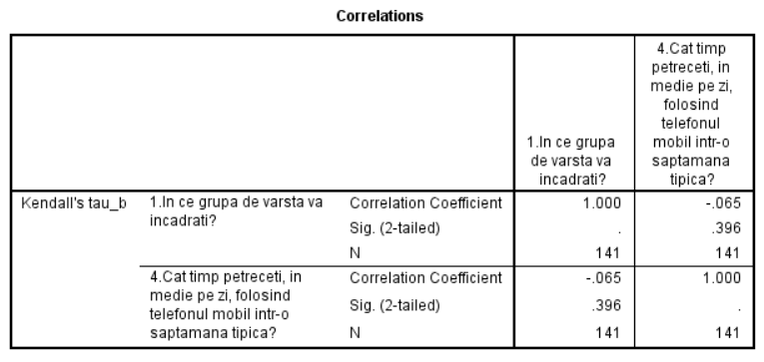  
Valoarea coeficientului Kendall este de -0,65 , deci există o legătură indirectă de intensitate mică între cele doua variabile analizate.

Corelația dintre **Grupa_varsta** și **Verificare_retele**:

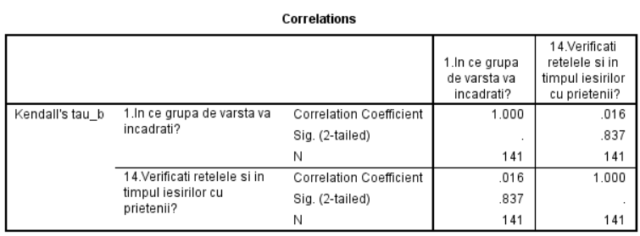

Valoarea coeficientului Kendall este de 0,016 , deci există o legătură directă, de intensitate mică între cele doua variabile analizate.

**3.3.Teste pentru variabile nominale**

Corelația dintre **Sex** și **Cunoastere_partener**:

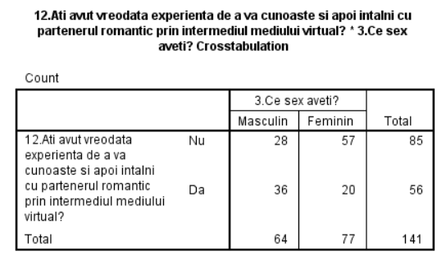

Observăm că din 64 de respondenți de sex masculin 36 au avut experiența de a-și cunoaște partenerul prin intermediul mediului virtual, iar din 77 respondenți de sex feminin doar 20 au avut această experiență.

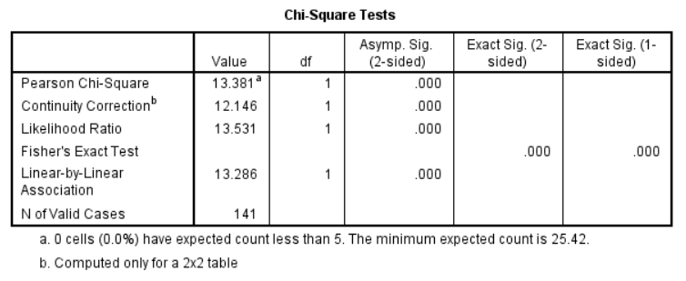Sig. = 0,000 < 0,05 , deci există o legătură semnificativă între sexul unei personae și numărul cunoașterilor a partenerului online.

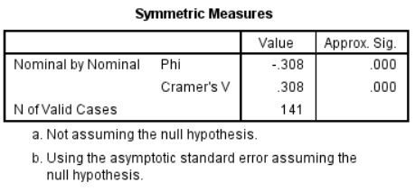Valoarea coeficientului Cramer este de 0,308 , cu sig. = 0,000 < 0,05 , ceea ce indică o legătură slabă, semnificativă între sexul unei persoane și numărul cunoașterilor a partenerului online.

Corelația dintre **Sex** și **Reducere_anxietate**:

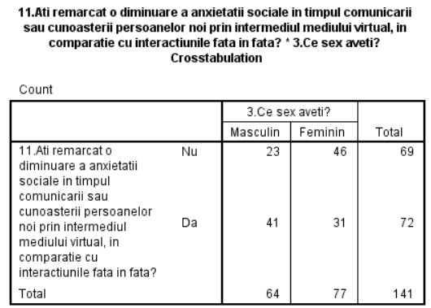  
Observăm că din 64 de respondenți de sex masculin 41 au remarcat o reducere a anxietății pentru cunoașterea persoanelor prin intermediul mediului virtual, iar din 77 respondenți de sex feminin doar 31 au remarcat acest lucru.  
  
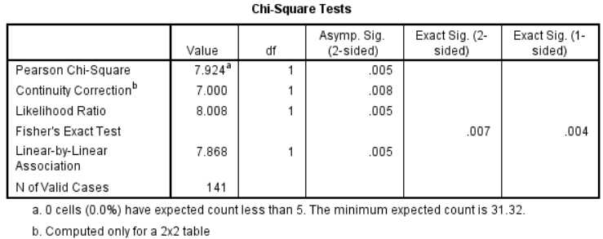

Sig. = 0,005 < 0,05 , deci există o legătură semnificativă între sexul unei persoane și diminuarea sentimentului de anxietate pentru cunoașterea persoanelor online.

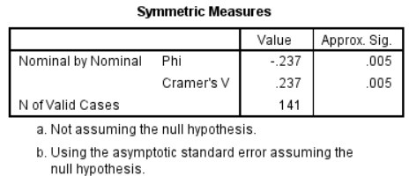

Valoarea coeficientului Cramer este de 0,237, cu sig. = 0,005 < 0,05 , ceea ce indică o legătură slabă, semnificativă între între sexul unei persoane și diminuarea sentimentului de anxietate pentru cunoașterea persoanelor online.

Corelația dintre **Cunoastere_partener** și **Reducere_anxietate**:

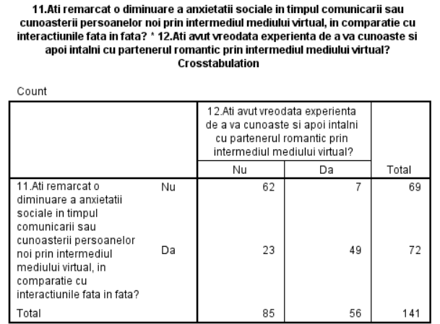

Observăm că din 85 de respondenți care nu au avut niciodata experiența de cunoaștere a partenerului prin intermediul mediului virtual, 62 nu au simțit o diminuare a sentimentului de anxietate în momentulc cunoașterii persoanelor prin intermediul mediului virtual, iar 23 au simțit. Din 56 de respondenți care au avut niciodata experiența de cunoaștere a partenerului prin intermediul mediului virtual, 7 nu au simțit o diminuare a sentimentului de anxietate în momentulc cunoașterii persoanelor prin intermediul mediului virtual, iar 49 au simțit.

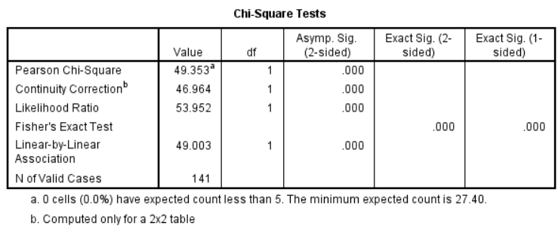

Sig. = 0,000 > 0,05 , deci există o legătură semnificativă între personele care și-au cunoscut partenerul prin mediul virtual și sentimental acestora de anxietate.

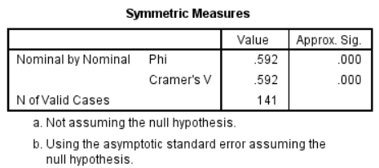

Valoarea coeficientului Cramer este de 0,592 , cu sig. = 0,000 < 0,05 , ceea ce indică o legătură medie, semnificativă între personele care și-au cunoscut partenerul prin mediul virtual și sentimental acestora de anxietate.

**Concluzii**

Sondajul nostru privind "Impactul Rețelelor de Socializare asupra Relațiilor și Interacțiunii Interumane în Rândul Tinerilor" a furnizat o perspectivă profundă asupra modului în care evoluția tehnologiei, în special a rețelelor de socializare, influențează viața și relațiile tinerilor. Mai jos sunt concluziile cheie extrase din analiza noastră:

* **Evoluția Tehnologiei și Impactul Asupra Tinerilor:**

Tendința actuală indică o creștere semnificativă a impactului tehnologiei, în special a rețelelor de socializare, asupra tinerilor.

* **Metoda de Culegere a Datelor:**

Utilizarea unui chestionar online s-a dovedit a fi eficientă, facilitând participarea tinerilor studenți și elevi în cadrul sondajului.

* **Reprezentativitatea Eșantionului:**

Testele statistice au confirmat reprezentativitatea eșantionului, asigurând validitatea rezultatelor obținute.

* **Legături Semnificative Identificate:**

Sondajul a evidențiat legături semnificative între variabile precum sexul, cunoașterea partenerului online și reducerea anxietății în mediul virtual.

* **Corelații Complexe:**

Analiza corelațiilor a relevat relații complexe între variabilele examinate, oferind o imagine detaliată asupra interacțiunilor.

* **Analize ANOVA:**

Analizele ANOVA au adus în discuție influența timpului dedicat activităților sociale asupra cunoașterii partenerului și reducerii anxietății.

* **Perspective de viitor:**

Sondajul deschide direcții pentru investigații ulterioare privind relațiile online ale tinerilor și impactul lor asupra sănătății mentale.

În concluzie, acest sondaj aduce contribuții semnificative în înțelegerea dinamicilor sociale ale tinerilor în era digitală, oferind o bază solidă pentru cercetări și intervenții ulterioare. Documentul în sine servește ca un instrument valoros pentru analize ulterioare și luarea deciziilor în domeniul psihologiei și tehnologiei.